Priedas Nr. 1
ŠALČININKŲ VANDENVIETĖS REKONSTRAVIMO DARBŲ PIRKIMO (CVP IS PIRKIMO NUMERIS –717862)
(TOLIAU - PIRKIMAS)

Pirkimo sąlygų paaiškinimų/patikslinimų suvestinė

1 lentelė. Pirkimo sąlygų paaiškinimai/patikslinimai
Eil. Nr. | Paaiškinimo data | Prašymas* | Atsakymai
 | 2024-05-17 | Prašome patikslinti, ar Tiekėjas gali remtis skirtingų ūkio subjektų kvalifikacija skirtingoms statybos darbų sritimis, pavyzdžiui, vienas ūkio subjektas žemės darbams, kitas statybinėms konstrukcijos ir t.t.? Taip pat, ar teisingai suprantame reikalavimą, jog kiekvienas ūkio subjektas, kurį pasitelkia Tiekėjas skirtingoms statybos darbų sritims, privalo būti atestuoti statinių grupei „hidrotechnikos statiniai: vandenvietės ir vandenruošos statiniai“, nepriklausomai nuo jo atliekamų darbų pobūdžio (pvz šildymas- vėdinimas, elektros darbai ir kt)? | Tiekėjas gali remtis skirtingų ūkio subjektų kvalifikacija skirtingoms darbų sritims, tačiau visi pasitelkti ūkio subjektai turi būti atestuoti nurodytai statinių grupei (Inžineriniai statiniai: Hidrotechnikos statiniai: Vandenvietės ir vandenruošos statiniai).
 | 2024-05-17 | Prašome patikslinti, jeigu Tiekėjas tenkina visus reikalavimus kvalifikacijos atestatui, tačiau darbų vykdymui pasitelkia subrangovus – ar subrangovai privalo turėti kvalifikacijos atestatus darbų vykdymui ir ar privaloma juos pateikti Perkančiajai organizacijai? | Perkančioji organizacija tikrins Tiekėjo arba jo nurodyto pasitelkto ūkio subjekto atitikimą nurodytiems kvalifikaciniams reikalavimams. Subtiekėjai, kuriuos Tiekėjas pasitelks sutarties vykdymui (kurių pajėgumais Tiekėjas nesiremia, kad atitiktų pirkimo dokumentuose nustatytus kvalifikacijos reikalavimus), privalo turėti teisę verstis ta veikla, kuriai jis pasitelkiamas, bet Perkančioji organizacija pirkimo metu netikrins Subtiekėjų kvalifikacijos dokumentų.
 | 2024-05-17 | Prašome patikslinti, ar reikalavimas taikyti ir laikytis aplinkos apsaugos valdybos sistemos reikalavimus pagal standartą LST EN ISO 14001 taikomi tik ūkio subjektams, ar jie taikomi ir visiems subtiekėjams/subrangovams, kurie vykdys darbus ar tieks įrangą, medžiagas sutarties vykdymo metu? | Perkančioji organizacija tikrins Tiekėjo arba jo nurodyto pasitelkto ūkio subjekto atitikimą nurodytam reikalavimui. Tiekėjas vykdydamas sutartį pats turės užtikrinti, kad kiekvienas pasitelktas kitas ūkio subjektas/subtiekėjas laikysis reikalaujamų aplinkos apsaugos vadybos sistemos standartų/priemonių.
 | 2024-05-17 | Vertinimo metodikoje nurodyta, jog už papildomą garantiją įrangai tiekėjui bus skiriami papildomi balai. Prašome patikslinti, kas tiksliai įeina į sąvoką „įranga“? Ar sklendės, debitomačiai, matuokliai ir kt. panašios medžiagos skaitomos kaip „įranga“ ? Ar Įranga laikytini tik Techninės specifikacijos 3.1.26 p. nurodyti prietaisai (II kėlimo siurbliai, dažnio keitikliai, orapūtės, praplovimo siurbliai, kompresoriai) ? | Papildomi balai tiekėjui bus skiriami už papildomą garantiją konkrečiai Techninės specifikacijos 3.1.26 p. nurodytai įrangai: II kėlimo siurbliams, dažnio keitikliams, orapūtėms, praplovimo siurbliams, kompresoriams.
 | 2024-05-17 | Techninės specifikacijos 2.4 p. nurodyta, jog Rangovas turi įsivertinti, kad atliekant Techninėje specifikacijoje nurodytus darbus galimas neesminis techninio projekto sprendinių pakeitimas - iki 3 proc. nukrypimas nuo statinio projekto bendrųjų statinio rodiklių, t. y. papildomas apmokėjimas už nurodytą pakeitimą nenumatytas. Prašome paaiškinti kaip apskaičiuojamas 3 proc. nukrypimas? Pavyzdžiui, techniniame projekte numatyta pakloti 100 m. vamzdžio, tačiau darbo projekto metu ir/ar darbų vykdomo metu paaiškėja, jog vamzdžio reikia pakloti daugiau nei 103 metrus. Ar tokius atveju tai yra didesnis nei 3 proc. nuokrypis ir už tai Rangovas gali prašyti papildomo apmokėjimo? Kitaip tariant, prašome patvirtinti, ar esant didesniam nei 3 proc. nukrypimui nuo techninio projekto Užsakovas už tai papildomai apmokės Rangovui? | Techninėje specifikacijoje numatyti darbai nesudarys didesnio nei 3 proc. nuokrypio Techniniame projekte numatytų kiekių. Jei darbų vykdymo metu, dėl nenumatytų aplinkybių paaiškės, kad darbų kiekis viršys 3 proc. nuo bendros sutarties vertės, tokiu atveju Užsakovas įvertins darbų kiekio padidėjimo poreikį ir pagrįstumą ir priims sprendimą dėl minėtų pakeitimų vykdymo/apmokėjimo. Atvejais, kai bus fiksuotas didesnis nei 3 proc. nuokrypis nuo techninėje specifikacijoje nurodytų darbų, Rangovas gali už tai prašyti papildomo apmokėjimo, o Užsakovas, patvirtinęs papildomų darbų poreikį įsipareigoja apmokėti už darbus, viršijančius 3 proc. Sutarties vertės ribą. Skaičiuodamas papildomų darbų kiekius ir kainą, Užsakovas vertins kartu ir nevykdomų darbų kiekius ir kainą, jei tokių bus.
 | 2024-05-17 | 6.TS priede Nr.4 Darbų kainų žiniaraštyje visi statybos darbai (žiniaraščio pozicijos) yra nurodomos komplektais ir konkurso dalyviai nurodys komplekto kainą, kai tuo tarpu projekto (perkančio subjekto atsakomybė) sąnaudų kiekių žiniaraščiuose kiekiai pateikiami fiziniais vienetais (m2, m3, t ir tt). Prašome paaiškinti, kaip vyks kainos perskaičiavimas, jei faktiniai darbų kiekiai nesutaps su nurodytais projekto sąnaudų kiekių žiniaraštyje, o vienetiniai fizinių vienetų (m2, m3 , t ir tt) įkainiai nenurodyti, kadangi žiniaraščius perkantysis subjektas paruošė nurodydamas tik kompl. Kainą:  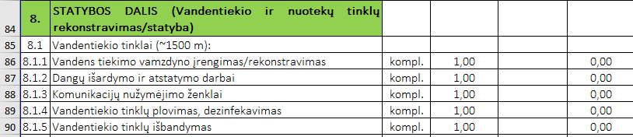  Atkreiptinas dėmesys, kad projekte nurodoma informacija nėra konkurso dalyvio atsakomybė, nes paruoštą techninį projektą parengė ir pateikė perkantysis subjektas. | Atsiradus papildomiems/nevykdomiems darbams, Rangovas turės pateikti detalias sąmatas tų žiniaraščio eilučių, kuriose kiekiai ir kaina keičiasi, o Užsakovas, įvertinęs pagrįstumą, patvirtins kiekių ir kainų pasikeitimus.
 | 2024-05-17 | Techninės specifikacijos 3.1.3.4 p. nurodyta, jog Rangovas privalo pateikti Užsakovui projektą derinimui, tačiau nenurodyta per kokį laiko tarpą nuo projekto pateikimo Užsakovas turi pateikti pastabas arba pritarimą projektui. Atsižvelgiant į tai, kad Sutarties trukmė šiame pirkime yra vienas iš vertinimo kriterijų, Tiekėjas turi įsivertinti kiek laiko gali užtrukti darbo projekto parengimas ir, atitinkamai darbų atlikimas, todėl būtina žinoti per kiek laiko Užsakovas teiks pastabas/pritarimus projektui. | Perkantysis subjektas pateiks pritarimą / pastabas darbo projektui per 10 d. d. nuo darbo projekto pateikimo. Jei bus pastabų, pakartotinai pateiktas darbo projektas bus suderintas / pateiktos pastabos per 5 d. d.
 | 2024-05-17 | Prašome patikslinti, ar Užsakovas pateiks Rangovui techninio projekto dwg. ir doc. versijas darbo projekto ruošimui? | Perkantysis subjektas šiuo metu neturi Techninio projekto dwg. ir doc. formatu. Kreipėmės į projektuotoją dėl pateikimo. Jeigu projektuotojas pateiks Techninį projektą dwg. ir doc. Formatu iki pasiūlymo pateikimo termino, jis bus pateiktas CVP IS priemonėmis teikėjams ir atitinkamai pratęstas pasiūlymo pateikimo terminas.
 | 2024-05-17 | Ar teisingai suprantame, jog pristačius įrangą Rangovas galės aktuoti 100 proc. įrangos kainos, kadangi, kaip pavyzdys, žiniaraštyje yra išskirtos atskiros eilutės „slėginiai filtrai“ ir „slėginių filtrų montavimas“ ir t.t.? | Darbų kainų žiniaraštyje išskirtą įrangą Tiekėjas galės aktuoti 100 proc. nurodytos žiniaraštyje kainos, pristačius įrangą.
 | 2024-05-17 | Prašome perkančiojo subjekto patvirtinti, kad jei dėl SPS priede Nr.3 Techninės specifikacijos p. 2.3.13., kuriame nurodyta: „Papildomai Rangovas turi įsivertinti techniniame projekte nenumatytus darbus /medžiagas, kuriuos turės numatyti darbo projekte ir įrengti...“ reikalaujamų atlikti darbų atsirastų poreikis koreguoti Perkančiojo subjekto paruoštą Techninį projektą, visas projekto parengimo ir derinimo išlaidas apmokės perkantysis subjektas. | Techninio projekto korektūra į šio pirkimo apimtis nepatenka, ją atliks techninio projekto autorius.
 | 2024-05-17 | Sutarties specialiųjų sąlygų 2.7 p. nurodyta, jog avansas nėra mokamas. Atsižvelgiant į tai, kad Sutartį sudaro didelė dalis tiekiamos įrangos, kurios tiekėjai reikalauja avanso užsakant įrangą, prašome Perkančiosios organizacijos numatyti avansinį mokėjimą. | Avansinis mokėjimas Tiekėjui nėra numatytas, pirkimo sąlygos nebus keičiamos. Tiekėjas, pristatęs įrangą, galės teikti atliktų darbų aktą.
 | 2024-05-17 | Elektros projekto dalis: prašome pateikti galios transformatorių technines specifikacijas. | Numatomų įrengti galios transformatorių esminiai parametrai nurodyti techninio projekto elektrotechnikos, procesų valdymo ir automatizacijos dalies žiniaraštyje:  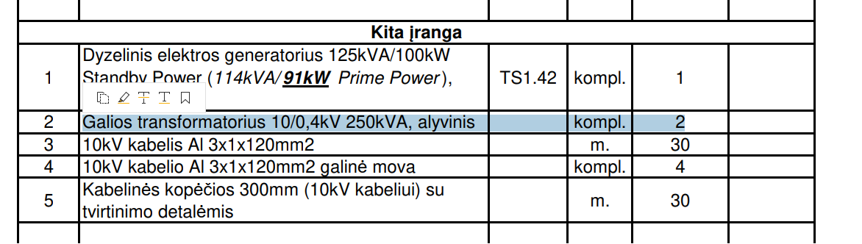
 | 2024-05-17 | Pateiktame žiniaraštyje: "E-PVA. Darbų kainų žiniaraštis.exl" neatitinka kabelių kiekiai su projektiniais kiekiais, yra praleistų kabelių tokių kaip CU 5x4, o kabelio Al 4x25 turi būti kelis kartus daugiau, nei yra medžiagų žiniaraštyje, ir t.t. Taip pat, praleista dalis kabelio galinių movų. | Tiekėjas teikdamas pasiūlymą, turi vadovautis brėžiniais, kad visi numatyti techniniai sprendiniai būtų įgyvendinti.
 | 2024-05-17 | Elektrotechnikos dalis: prašome leisti naudoti 24 kV kabelį. (aukštos įtampos kabeliams jokios techninės specifikacijos projekte nėra pateiktos). | Tiekėjo pasiūlytas techninis sprendinys (10 kV KL ) turi būti pilnai įgyvendintas ir atitikti elektros įrenginių įrengimo bei Elektros linijų ir instaliacijos įrengimo taisyklių reikalavimus. Tiekėjas gali naudoti projektuojamiems 10 kV skirstymo įrenginiams įrenginius, skirtus aukštesnei įtampai (24 kV).
 | 2024-05-17 | Elektrotechnikos dalis: ar reikia vertinti tvoros įžeminimą? | Atsakymas. Tiekėjui reikia įvertinti tvoros įžeminimą, kaip nurodyta techninio projekto brėžiniuose (sklypo plano dalyje).
 | 2024-05-17 | Prašome patikslinti koks Fotometras pH (periodinių matavimų prietaisai) reikalingas - nešiojamas ar stacionarus? | Stacionarus.
 | 2024-05-17 | Pagal PID technologinę schemą pavaizduotas ED1 srautmatis DN65 debitomatis iš gręžinio, ar čia reikalinga komercinė apskaita? | Reikalinga komercinė apskaita.
 | 2024-05-17 | ED2 DN40 filtrų plovimo vandens apskaita, - ar čia reikalinga komercinė apskaita ar technologinė? | Reikalinga komercinė apskaita.
 | 2024-05-17 | Reikalingi deguonies likučio analizatoriaus (oksimetro) techniniai reikalavimai, matavimo ribos? Taip pat norėtume sužinoti koks nuskaitymo signalas 4-20mA? | Matavimo ribos 0-2mg/l, nuskaitymo signalas 4-20mA.
 | 2024-05-17 | Projekte IT140-XX-TP-T Technologinėje dalyje poskyryje  2.5. Technologinė proceso schema (1) nurodyta:  Vandens gerinimo filtrų įkrova  Filtro įkrova:  • • Kvarcinio smėlio preliminarus stambumas 1,2 - 2,0 mm. Įkrovos aukštis apie 1,90 m;  • • Granitinės skaldelės arba kvarcinio smėlio preliminarus stambumas 2,5-5 mm. Įkrovos aukštis apie 0,30 m;  Ikrova bus tikslinama darbo projekto rengimo metu.  Toliau TECHNINĖS SPECIFIKACIJOSE (2) nurodyta Filtravimo įkrova:  • Kvarcinis smėlis 0,8-2,0 mm stambumo. Įkrovos aukštis 2,0 m.;  • Granitinė skaldelė 2,5-5mm skersmens. Įkrovos aukštis apie 0,2 m.;  • Granitinė skaldelė 5,0-8mm skersmens. Įkrovos aukštis apie 0,2 m.;  • Granitinė skaldelė 8,0-11mm skersmens. Įkrovos aukštis apie 0,6 m.  Toliau SĄNAUDŲ KIEKIŲ ŽINIARAŠTYJE (3) nurodyta: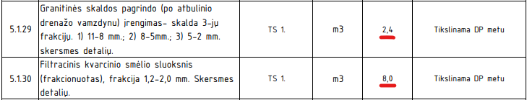  Atsižvelgiant į filtro dydį D1800 mm, taip pat remiantis aukščiau minėtais duomenimis, reikalingas vieno filtro įkrovimo tūris:  - iš kvarcinio smėlio bus maždaug 5,1 m3 (vienam filtram);  - iš Granitinės skaldelės (visos frakcijos) – 2,4 m3 (vienam filtram).  Patikslinkite, prašome, ar Rangovas turėtų vadovautis 2.5. Technologinė proceso schema (1) ar TECHNINĖS SPECIFIKACIJOS (2) ar SĄNAUDŲ KIEKIŲ ŽINIARAŠTIS (3) duomenimis? | Tiekėjas įkrovą turi patikslinti darbo projekto rengimo metu. Nurodyti kiekiai yra preliminarūs.
 | 2024-05-17 | Pirkimo documentų TS priedas Nr1_5_T poskyryje AIŠKINAMASIS RAŠTE 2.5. Technologinė proceso schema nurodyta:  «…Filtro paskirstymo ir surinkimo drenažinės sistemos gaminamos iš nerūdijančio plieno AISI316L.  Kitoje vietoje nurodyta:  Filtro įkrova:  ….Ikrova bus tikslinama darbo projekto rengimo metu. Numatytos granitinės skaldelės frakcijos dydis neturės neigiamos įtakos plastikinių gaubtelių eksploatavimo ilgaamžiškumui.  Prašome nurodyti, kas yra suprantama paskirstymo ir drenažinė Sistema – ar tai vidaus filtro įranga ar išorė aprišimo vamzdynas. Jei turima uomenye vidaus filtro gaubteliai ir paskirtymo antgaliai, tai įprastai šie elementai yra plastikiniai. Jei gali būti pagaminti iš nerudijančio plieno, tačiau tai naudojama ypatingais atvėjais ir kiekvieno tokio element kaina yra apie 20-30 kartų didesnė, nei įprastų, gaminamų iš plastiko .  Pvz Nr. 1 plastikinis surinkimo gaubtelis iš plastiko.  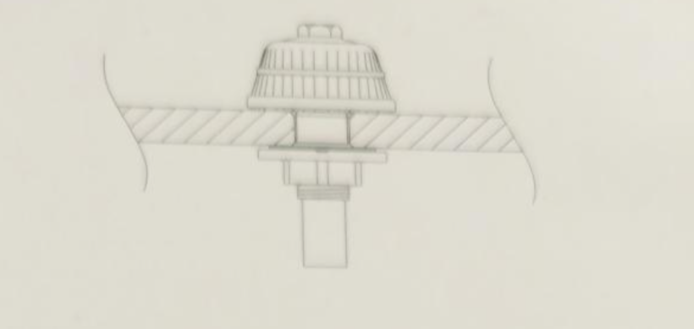  Pvz Nr. 1 filtro vidaus vandens paskirstymo ir surinkimo elementai .  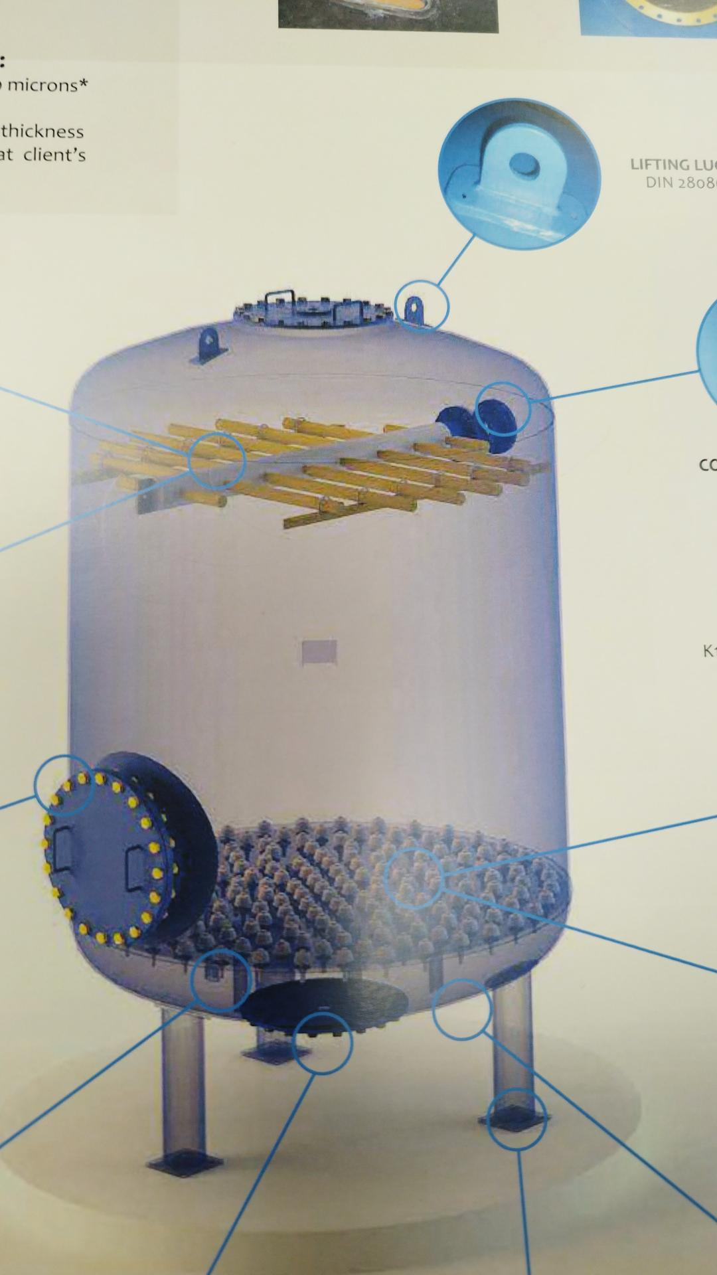  Pvz Nr. 3 filtro aprišimo vamzdynas iš NPL.  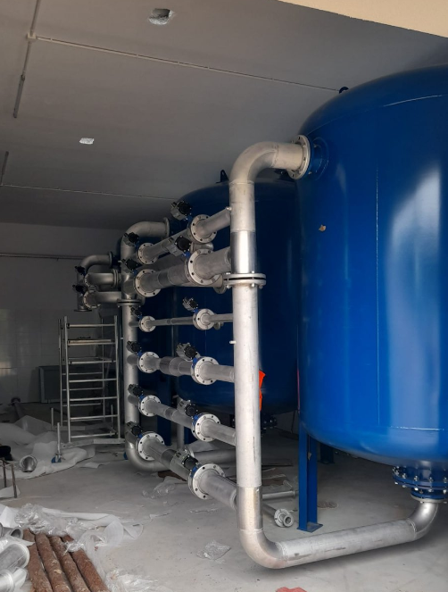 | Tai yra filtro vidaus įranga, visa vidaus įranga turi būti iš nerūdijančio plieno
 | 2024-05-17 | Projekte IT140-XX-TP-T Technologinėje dalyje poskyryje TECHNINĖS SPECIFIKACIJOSE 1. Bendrieji duomenys nurodyta:  Vandens filtrai  «…Filtro darbinis slėgis 8 bar, maksimali aplinkos ir vandens temperatūra 65 oC…».  Šie reikalavimai nėra standartinis sprendimas geriamojo vandens valymo įrenginiuose, kuriuose naudojami slėginiai filtrai. Pagal technologinę schemą tokių specialių padidintų reikalavimų poreikio nematome. Paprastai naudojami filtrai, kurių darbinis slėgis yra 6 barai. Remiantis projektu filtruose bus palaikomas slėgis daug mažesnis už 8 barus, nes už filtrų yra paruošto vandens beslėgiai rezervuarai. Akivaizdu, kad darbinis slėgis filtruose bus iki 2 barų. Taip pat vandens iš gręžinių temperatūra yra apie 5 °C. (itin retais atvejais iki 20 °C)  Laikantis griežtesnių sąlygų (8 barai, 65 °C), šios įrangos kaina nepagrįstai smarkiai išaugs, nes įprasto filtro vidaus p[adengimo dažų darbinė temperatūra yra iki 50 °C. Prašome sumažinti šiuos reikalavimus. | Techniniame projekte yra nurodyta maksimali momentinė aplinkos ir vandens temperatūra. Filtrų darbinis slėgis 8 bar, darbinė aplinkos ir vandens temperatūra iki 20 °C.
 | 2024-05-17 | SPS priedas Nr. 3. Techninė specifikacija, punktas 2.3.13.14 prašo visuose gręžiniuose numatyti: a) individualią gręžinio vandens apskaitą (debitmatį) su duomenų perdavimu į SCADA; b) individualią gręžinio elektros sąnaudų apskaitą su duomenų perdavimu į SCADA; c) gręžinių g/b šuliniuose/kamerose apsaugos nuo užpylimo daviklius/sensorius su duomenų perdavimu į SCADA, tačiau pateiktame TP šių darbų apimčių nėra. Prašome patiklsinti ar reikia įsivertinti ankščiau paminėtus a, b, c darbus. | Tiekėjui reikia įsivertinti visus Techninės specifikacijos punkte 2.3.13.14 nurodytus a, b, c darbus.
 | 2024-05-17 | Prašome patikslinti, koks turi būti slėginių kolonų keičiamo vamzdyno diametras? IT140-XX-TP-VN-B01, lapas 1, išnaša plane rašo "slėginių kolonų iš DN100 į DN50 n.pl. keitimas", o IT140-XX-TP-VN-B05, labas 10, atliekami darbai Gr. 09, punktas 2, "Slėginių kolonų iš DN100 į DN80 nerūdijančio plieno keitimas". | Prašom vadovautis brėžiniu Nr. IT140-XX-TP-VN-B05:  Gręžinys Nr.5 - keičiamas kolonos skersmuo į nerūdijančio plieno DN80  Gręžinys Nr.9 - keičiamas kolonos skersmuo į nerūdijančio plieno DN 80  Gręžinys Nr.10 - keičiamas kolonos skersmuo į nerūdijančio plieno DN80.
*Suinteresuoto (-ų) tiekėjo (-ų) prašymo (-ų) paaiškinti / patikslinti Pirkimo dokumentus tekstas neredaguotas. Dėl galimų vertimo netikslumų, pirmenybė teikiama lietuvių kalbai.

